30.08.2021.

**Skolotājiem pieejami visi pilnveidotā satura mācību līdzekļu paraugi www.mape.skola2030.lv**

Līdz ar jauno mācību gadu skolotājiem ir pieejami visi mācību līdzekļu paraugi klašu grupās, kurās būs sākta pilnveidotā mācību satura īstenošana. Vietnē [mape.skola2030.lv](https://mape.skola2030.lv/) publicēti šī mācību gada (2021./2022.) tematu mācību līdzekļu paraugi 1., 2., 4., 5., 7., 8. un gandrīz pilnībā – arī visām vidusskolas klašu grupām. Kopumā krātuvē publicēti mācību līdzekļu paraugi 483 tematiem pamatizglītībā, kā arī 169 no 170 tematiem vidusskolas klasēs pamatkursu apguvei.

[[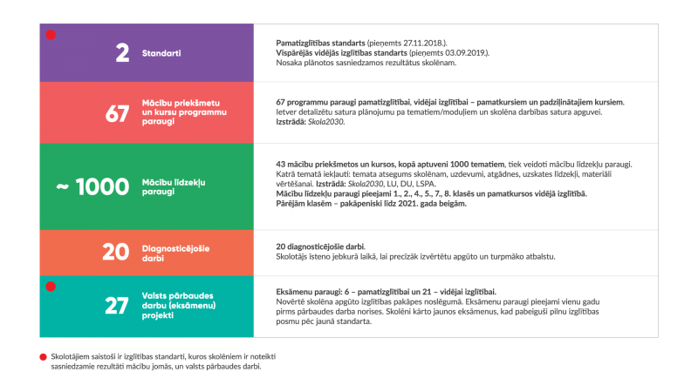](https://www.visc.gov.lv/sites/visc/files/gallery_images/skola20303_standarti-002.png)](https://www.visc.gov.lv/sites/visc/files/gallery_images/skola20303_standarti-002.png)

Skolotāju atbalstam izveidoti arī 20 diagnosticējošie darbi, bet visi eksāmenu paraugi – 6 pamatizglītībā un 21 vidējā izglītībā – būs pieejami ne vēlāk kā gadu pirms pirmajiem eksāmeniem. Jau septembrī gaidāma vidusskolas optimālā līmeņa valsts pārbaudes darbu programmu un paraugu publicēšana un prezentācija: 14. septembrī – matemātikā (optimālajam līmenim), 21. septembrī – svešvalodās, 23. septembrī – matemātikā (vispārīgajam līmenim, kuru var kārtot profesionālo izglītības iestāžu audzēkņi), 28. septembrī – latviešu valodā.

*Skola2030* mācību līdzekļu piemēri veidoti kā starta komplekts pilnveidotā mācību satura īstenošanai, tie neietver visus temata apguvei nepieciešamos mācību līdzekļus. Mācību līdzekļu paraugā jeb piemērā katrā temata komplektā iekļauts temata atsegums skolēnam, uzdevumi, atgādnes un citi uzskates līdzekļi, kā arī paraugi skolēnu mācību snieguma vērtēšanai. Katra temata komplektu veido skolotāja ceļvedis un mācību līdzekļi tūlītējai izmantošanai darbam ar skolēniem.

Veidojot saskaņotu, pēctecīgi izstrādātu materiālu komplektu skolotāju atbalstam, mācību satura izstrādes un ieviešanas projekta ietvaros jau izstrādāti un iepriekšminētajos resursos izvietoti pavisam 67 mācību priekšmetu un kursu programmu paraugi pamatizglītībā, kā arī pamatkursiem un vienam specializētajam kursam vispārējā vidējā izglītībā.

"Šajos programmu paraugos ir lielāks metodiskais atbalsts nekā tas bijis iepriekš," uzsver *Skola2030* mācību satura ieviešanas vadītāja Zane Oliņa un atgādina: “Tikai standarti un valsts pārbaudes darbi ir skolotājam obligāti. Lai sniegtu labāko atbalstu tieši saviem skolēniem, skolotājs var pats plānot mācību satura apguves secību, brīvi izvēlēties mācību metodes, saviem skolēniem atbilstošus piemērus, mācību līdzekļus. Tā tas ir bijis līdz šim, un tā būs arī turpmāk. Tā ir skolotāja profesionālā kompetence – redzot savus skolēnus, viņu prasmes, pieņemt lēmumus – veidot savu programmu vai mācīt pēc parauga.”

Mācību līdzekļu paraugi visiem pamatizglītības mācību priekšmetiem, kā arī visiem pamatkursiem vidējās izglītības pakāpē – 43 mācību priekšmetos un kursos no pirmās līdz pat divpadsmitajai klasei, pavisam aptuveni 1000 tematiem – top sadarbībā ar mācību līdzekļu izstrādātājiem: Latvijas Universitāti, Daugavpils Universitāti un Latvijas Sporta pedagoģijas akadēmiju. Atgādinām, ka Skola2030 mācību resursu krātuvē pieejami arī Latviešu valodas aģentūras veidotie interaktīvie mācību līdzekļi mācību satura un valodas integrētai apguvei (CLIL), kā arī vairāki mācību un metodiskie līdzekļi latviešu valodas mācīšanai.

Atbalsta un skolotāju profesionālās pilnveides pasākumi 2021./22. mācību gadā

Tā kā pārmaiņas izglītībā lielā mērā ir par pieejas, ne satura maiņu, skolotājiem un skolu vadītājiem jau vairākus gadus tiek nodrošināts ļoti daudzveidīgs atbalsts. Arī jaunajā mācību gadā *Skola2030* turpinās atbalstīt skolotājus, piedāvājot tiešsaistes konsultācijas ar mācību jomu vadītājiem, turpināsies darbs skolotāju mācīšanās kopienā, kurā skolotāji varēs sarunāties par sev interesējošiem problēmjautājumiem un dalīties pieredzē, turpināsies arī sadarbība ar pašvaldību mācību jomu koordinatoriem, tiek plānoti ieviešanas semināri skolu vadības komandām.

2021. gada jūnijā *Skola2030* sāka īstenot pedagogu profesionālās kompetences pilnveides kursus “Izglītības tehnoloģiju mentora loma mērķtiecīgai tehnoloģiju izmantošanai mācībās”. Šādu lomu plānots iedibināt gan katras izglītības iestādes, tostarp pirmsskolas, gan pašvaldības līmenī. Pavisam šajos 72 stundu kursos mācīsies 1600 pedagogi no visas Latvijas. 2021. gada rudenī sāksies arī 72 stundu profesionālās pilnveides kursi 1800 vidusskolas padziļināto kursu skolotājiem.

